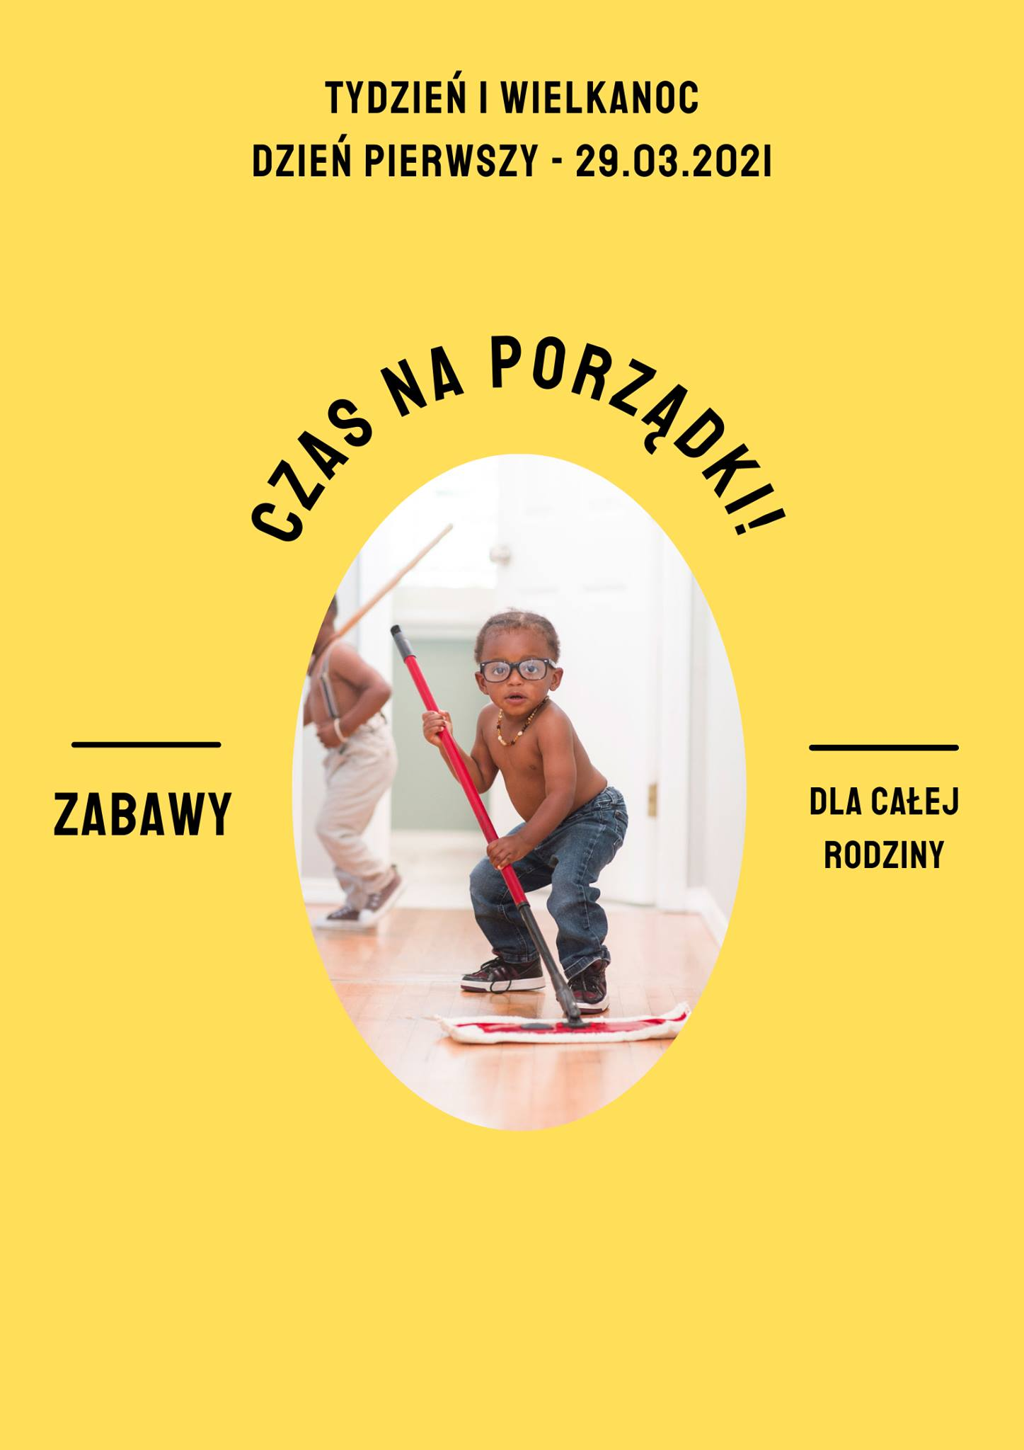

Kochane dzieci! Wielkimi krokami zbliżają się świata wielkanocne. Dzisiejszy dzień poświecimy na ...porządki! Lubicie porządki? Przed Wami klika zabaw, które mam nadzieję przyniosą Wam dużo radości!

1. Posłuchaj wiersza "Każdy po sobie sprząta" i odpowiedz na pytania:
https://czasdzieci.pl/czytanki/id,677ad-maria_terlikowska_kazdy.html
1) czy zapamiętałaś/eś imiona dziewczynek z wierszyka?
2) co znajdowało się w kącikach domu?
3) czy potrafisz posprzatać po sobie Twoje miejsce do zabawy?
2. Czy dzieci również mają obowiązki? Stwórz z mamusią/tatusiem listę Twoich obowiązków. Zaplanuj, które z nich możesz wykonać przed świętami.
3. „Tropiciele bałaganu”- zabawa w odnajdywanie przedmiotów, zabawek, które zmieniły swoje położenie. Zamknij proszę oczy. Mamusia/tatuś zaraz zmieni położenie niektórych przedmiotów w pokoju. Ciekawe czy odgadniesz co się zmieniło.
4. Nazwy i odgłosy sprzętów domowych
https://www.youtube.com/watch?v=tdOfLb9pjSM

5. Posłuchaj piosenki o sprzątaniu domu i spróbuj zatańczyć tak jak lubisz. Czy zgadasz sie ze słowami: "Skoro wszyscy razem w domu tym mieszkają/Wszyscy niech tak samo o porządek dbają"?
https://www.youtube.com/watch?v=imoS6Wkr04w

6. Zabawa ruchowo-naśladowcza „Robimy porządki”- Pobaw się z mamusią/tatusiem w robienie porządków - biegaj swobodnie po pokoju. Na hasło rodzica np. odkurzam, wycieram kurze, myję okna, zbieram zabawki itp..., naśladuj dane czynności.
Zadanie dodatkowe: a może posprzątasz naprawdę? Jest coś co potrafisz zrobić samodzielnie?

Pozdrawiam i miłego dnia Wam życzę!
Pani Marta

